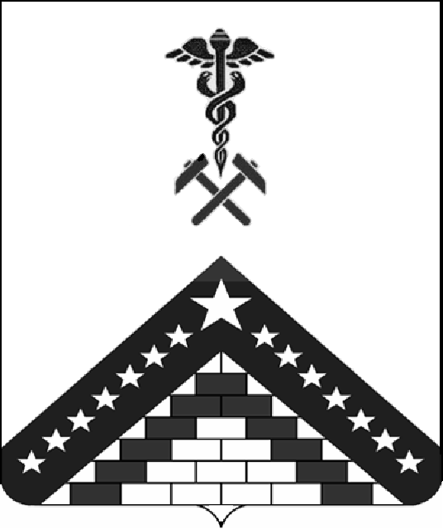

РАСПОРЯЖЕНИЕ
ПРЕДСЕДАТЕЛЯ СОВЕТА МУНИЦИПАЛЬНОГО ОБРАЗОВАНИЯ
ГУЛЬКЕВИЧСКИЙ РАЙОН

от | 18.06.2024 |  |  | № 19-р
г. Гулькевичи

О созыве очередной пятьдесят пятой сессии

Совета муниципального образования

Гулькевичский район»

В соответствии с уставом муниципального образования Гулькевичский район, статьей 43 Регламента Совета муниципального образования Гулькевичский район созвать 28 июня 2024 г. в 10-00 часов очередную пятьдесят пятую сессию Совета муниципального образования Гулькевичский район в формате выездного заседания с повесткой дня:
1. О мерах, принимаемых органами местного самоуправления в Отрадо-Кубанском сельском поселении Гулькевичского района по обеспечению устойчивого социально-экономического развития территории в рамках реализации Указов Президента Российской Федерации «О национальных целях и стратегических задачах развития Российской Федерации на период до 2024 года» и «О национальных целях развития Российской Федерации на период до 2030 года и на перспективу до 2036 года»;
Доклад: Юрова Светлана Андреевна – заместитель главы муниципального образования Гулькевичский район по экономическим вопросам и агропромышленному комплексу;
Содоклад: Харланов Андрей Александрович – глава Отрадо-Кубанского сельского поселения Гулькевичского района;
2. Об утверждении структуры администрации муниципального образования Гулькевичский район
Доклад: Кливцова Олеся Геннадиевна – первый заместитель главы муниципального образования Гулькевичский район;
3. О внесении изменений в решение Совета муниципального образования Гулькевичский район от 15 декабря 2023 г. № 2 «О бюджете муниципального образования Гулькевичский район на 2024 год и на плановый период 2025 и 2026 годов»
Доклад: Иванов Александр Викторович - начальник финансового управления администрации муниципального образования Гулькевичский район;
4. Об установке мемориальной доски Верховых Владимиру Сергеевичу, погибшему при исполнении воинского долга
Доклад: Перевертайло Лариса Валентиновна – председатель Совета муниципального образования Гулькевичский район.

Председатель Совета
муниципального образования
Гулькевичский район Л.В. Перевертайло

